МБОУ г. Иркутска СОШ №77

Классный час
для учащихся 5 класса

Тема: «Символика Иркутской области»

Автор: Константинова Е.О..

учитель истории

г. Иркутск

Цель: сформировать представление о символике Иркутской области.
Задачи:
- Знакомство детей с историей годного города.
- Развитие познавательных, коммуникативных компетенций.
- Воспитание патриотизма, любви к своему родному краю, уважения к своему народу, к его прошлому и настоящему.
Оборудование и наглядность:
  - Изображение герба и флаг города.
  - Записи песен об Иркутске.

План классного часа:
- Флаг Иркутской области
- Герб Иркутской области
- Гимн Иркутской области

Ход занятия:
- Организационный момент: 2 мин.
- Рассказ учителя:
(Звучит гимн Байкала)
Плывут и плывут прибайкальские шири,
Саянские горы синеют вдали...
Вас встретит столица Таёжной Сибири,
Любимый Иркутск, середина Земли.
Из всех городов, их немало на свете,
Взгляни на Восток, и на Запад взгляни...
Сквозь тысячи вёрст мы свой город заметим,
И сердцем его мы увидим огни...
Пусть есть города и красивей и выше,
Но где бы пути Иркутян не легли...
Они тебя видят, они тебя слышат,
Любимый Иркутск, середина Земли...
Учитель: Мы начинаем классный час, посвященный 75-летию нашей родной Иркутской области, в которой мы живем, учимся, работаем.

Иркутская область
Иркутская область — субъект Российской Федерации, расположена в юго-восточной части Сибирского федерального округа. Административный центр - город Иркутск.
Субъект образован 26 сентября 1937 года при разделении Восточно-Сибирской области на Иркутскую и Читинскую области.
Площадь - 767,900 км² (4,6 % территории России).
Население - 2,4 млн. чел. (2012). Плотность населения: 3,3 чел/км² (2009), удельный вес городского населения: 78,9 % (2010).
Граничит с Красноярским краем на западе, Якутией на северо-востоке, Забайкальским краем на востоке; с Бурятией на востоке и юге, Тувой на юго-западе.
Губернатор области — Сергей Ерощенко, был утвержден на пост губернатора Иркутской области внеочередной сессией Законодательного Собрания Иркутской области 8 июня 2012 года.
День Иркутской области — 27 сентября.

Историческая справка
Иркутск не сразу стал таким, каким мы его видим сейчас. Начавшись с крохотного зимовья среди тайги, с маленького острога на берегу Ангары, он постепенно рос и развивался, став центром огромного региона, он не раз сгорал, но, как Феникс, возрождался из пепла.
“Иркутск – город исторический. Он играет огромную роль в истории России, он не случайно отнесен к городам-музеям, так как сохранил много старины, романтический облик старинной застройки, сияние церковных куполов над синим кипением Ангары. Улицы его – как срез времени, где наслоились века, сменяя друг друга”. Такими словами начинает рассказ об Иркутске в книге "Иркутск" (писатель и поэт М.Д. Сергеев.)
Освоение территории Иркутской губернии русскими началось в первой половине 17 века. Большую роль в этом сыграли землепроходцы. Они двигались на восток, шли неизведанными путями.
В 1647 году в Прибайкалье с отрядом в 96 человек ходил «по Ангаре и на Байкал озеро со служивыми людьми» казачий атаман Иван Похабов. Тогда же он предпринял лыжный поход в долину Иркута, где привел в русское подданство местных бурят. К этому времени относится постройка зимовья в устье Иркута. В 1660 году сын Ивана Похабова Яков совершил с отрядом русских казаков новый поход на Иркут, где заложил 6 июля 1661 года острог.
Сначала острог назывался Яндашским, по имени местного князьца Яндаша, но уже с 1662 года он стал именоваться Иркутским (в старину писали "Иркуцкий"), так как находился недалеко от устья Иркута. Так началась история нашего города.

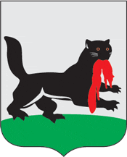
Герб
Герб Иркутска — один из официальных символов города Иркутска. Современный герб города представляет собой серебряный геральдический щит, на котором изображён чёрный бабр с червлёными глазами, держащий в пасти червлёного соболя.

Согласно «Толковому словарю живого великорусского языка» В. И. Даля «бабр — сибирский зверь, равняющийся по лютости и силе льву; тигр.
ИЗ ЛЕТОПИСИ КРОТОВА И ПЕЖЕМСКОГО (1690 год). «…герб города Иркутска высочайше пожалован первоначально 18 февраля 1690 года, а сего года 26 октября высочайше подтвержден. Он представляет в серебряном поле бабра, бегущего по зеленой траве в левую сторону щита и несущего в челюстях своих соболя. Многие у нас разумеют сказанного бабра за бобра. Бобр – известное земноводное животное, шкура которого ценится очень высоко; а бабр – кровожадный, сильный и лютый зверь, живет в жарких странах. Он иногда забегает в Сибирь из Китая. Шкура его светло-желтоватого цвета с черно-бурыми поперечными полосами, с длинным хвостом. Этот-то зверь и изображен на гербе города Иркутска и всей Иркутской губернии".
История гербов Иркутска и Иркутской губернии уходит корнями в далекое прошлое, она сопровождается необычными подчас поворотами, а иногда и ошибками.
Идея герба Иркутска была заимствована из рисунков на сибирских печатях XVII века. В этот период Сибирь славилась прежде всего своими пушными богатствами. Поэтому герб Сибирского царства в ХVII в. представлял собой двух соболей, держащих в лапах корону.
В 1642 г., когда Иркутска еще не существовало, на печати Якутской таможни появился такой рисунок: "барс поймал соболя". Это изображение перешло затем в печать и герб Иркутска, который в 1680-х годах стал центром воеводства и приобрел более важное значение, чем Якутск. 18 февраля 1690 г. Иркутску были пожалованы печать и герб. Правила геральдики требовали, чтобы зверь, изображенный на щите, двигался или смотрел на врага. Для этого его движение должно быть направлено в правую сторону щита. Иначе изображение казалось бы убегающим от противника...
Именно эту ошибку допустили художники, рисовавшие герб Иркутска во второй половине ХVIII века. Ошибка художника помогла ему создать неповторимый образ. Такого сказочного зверя не встретишь больше ни на одном гербе. Кроме того, этот символ легко поддается логическому объяснению: Сибирь дарит человеку свои богатства. Бабр – тигр воплощал мощь и величие Сибири, соболь - символ ее несметных богатств.
Именно поэтому вариант 1878 г. и завоевал популярность иркутян. Он употреблялся как символ губернии и города, а позднее и области.
В 1997 году был утвержден современный герб Иркутской области. Он практически не изменился, снято лишь обрамление - корона и дубовые листья. Областной, и городской символы похожи, но глядят они по воле Государственной герольдии в разные стороны.

Флаг
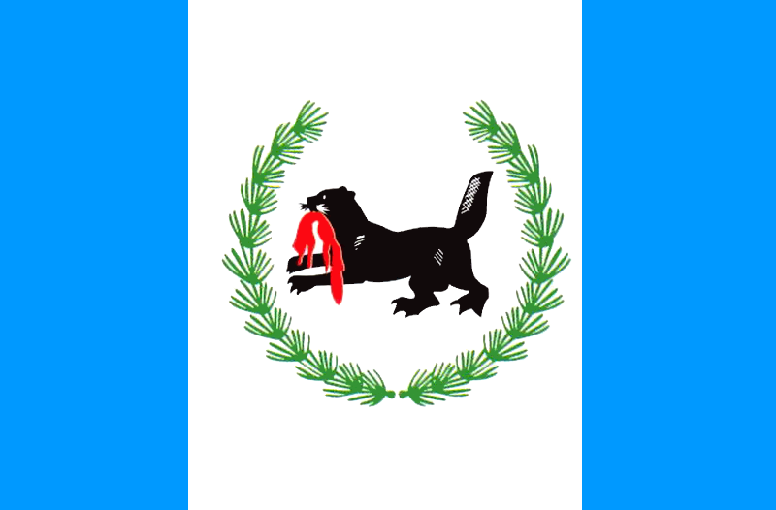
Флаг Иркутской области является одним из официальных символов Иркутской области и представляет собой геральдический знак, обозначающий Иркутскую область как субъект Российской Федерации во внутригосударственных отношениях и в международных и внешнеэкономических связях, а также при проведении официальных мероприятий.
Целями учреждения и использования флага Иркутской области являются повышение престижа и узнаваемости Иркутской области во внутригосударственных отношениях и в международных и внешнеэкономических связях, воспитание гражданственности и уважения к исторической памяти, традициям, национальной и культурной самобытности народов, проживающих в Иркутской области, укрепление межнационального согласия, гражданского мира в Иркутской области. Флаг утверждён 16 июля 1997 года.
«Флаг Иркутской области представляет собой прямоугольное полотнище с отношением ширины к длине 2:3, состоящее из трёх вертикальных полос синего, белого и синего цветов с соотношением ширины 1:2:1, при этом в центре белой полосы помещается бегущий к древку бабр чёрного цвета, держащий в пасти соболя красного цвета и окруженный разомкнутым вверху венком из кедровых ветвей зелёного цвета».
Цвета флага означают:
синий — символ воды. В данном случае символизирует озеро Байкал, Ангару и другие реки области;
белый — символ чистоты, добра, скромности. В палитре флага он отображает чистоту помыслов жителей области, является символом белоснежных сибирских зим;
зелёный цвет ветвей кедра — цвет надежды, радости, изобилия. Символизирует также уникальную флору и фауну, лесные богатства области;
чёрный — благоразумие, смирение, скромность;
красный — храбрость, мужество, неустрашимость.

Гимн
Согласно уставу объединенной Иркутской области гимн, наряду с гербом и флагом, признан официальным символом Иркутской области. Предыдущими редакциями устава гимн не был предусмотрен. В качестве такового неофициально считали песню «Славное море — священный Байкал» («Сла́вное мо́ре — свяще́нный Байка́л» — русская народная песня, в основу которой были положены стихи сибирского поэта Дмитрия Павловича Давыдова).

Славное море — священный Байкал (в исполнении группы «Аквариум»).
Славное море — священный Байкал,
Славный корабль — омулёвая бочка.
Эй, баргузин, пошевеливай вал,
Молодцу плыть недалечко.

Долго я тяжкие цепи носил,
Долго скитался в горах Акатуя;
Старый товарищ бежать пособил —
Ожил я, волю почуя.

Шилка и Нерчинск не страшны теперь,
Горная стража меня не поймала,
В дебрях не тронул прожорливый зверь,
Пуля стрелка — миновала.

Шёл я и в ночь, и средь белого дня,
Вкруг городов озираяся зорко,
Хлебом кормили крестьянки меня,
Парни снабжали махоркой.

Славное море — священный Байкал,
Славный мой парус — кафтан дыроватый,
Эй, баргузин, пошевеливай вал,
Слышатся грома раскаты.

III. Рефлексия классного часа:
- Какие символы Иркутской области вы знаете?
- Что такое флаг?
- Как выглядит флаг иркутской области?
- В каком году утвержден современный герб Иркутской области?

